新桥实验小学 数 学 学科教学设计
第 八 册 |  |  |  |  | 第 一 单元 | 课题：轴对称图形 |  |  |  | 日期：月 日
班级： 四1四2 |  |  |  |  | 人数：43+43 | 课时：3 |  |  |  | 执教： 顾婷婷
一、教学目标：
1、经历长方形、正方形等轴对称图形各有几条对称轴的探索过程，学生会画简单的几何图形的对称轴，并借此加深对轴对称图形特征的认识。
2、在学习过程中，学生能进一步增强动手实践能力，发展空间观念，培养审美情操，增加学习数学的兴趣。
二、教学目标设计依据：
1.内容分析：
在已经认识轴对称图形的基础上进一步认识，主要是认识轴对称图形的本质特征，即对折后两边完全重合。第62页例题以这些作为教学的起点，让学生用一张长方形纸折一折，画出它的对称轴。通过折和画再次体会什么是对称轴以及它的位置。例题两次安排学生画长方形的对称轴。第一次沿着自己对折的长方形纸的折痕画，只画出1条对称轴。第二次在长方形上画，要画出2条对称轴。这样循序渐进地安排，有利于学生认识轴对称图形及对称轴。教学时要注意两点： 一是引导学生体会对称轴的含义，它是对折轴对称图形折痕所在的直线；二是对称轴一般画成点划线，即一条短线、一个圆点，一条短线、一个圆点……

2.学生分析：
三年级学生已接触过生活中的轴对称，头脑中有比较感性的轴对称意识，在此基础上学习图形的轴对称，学生接受起来更容易些，本节课难点是找出轴对称图形的所有对称轴，学生找不全，需要多加练习。
教 学 过 程
时间 |  | 活动板块 |  | 教师活动 |  |  | 学生活动 |  | 交流预设
 |  | 常规积累 |  | 1分钟口算练习 |  |  | 学生在口算本上独立完成，集体校对订正
 |  | 活动一：  复习导入  活动二：  自主探究长方形的对称轴 |  | 一、情境引入  1.出示飞机图、蝴蝶图和奖杯图。  提问：这三幅图有什么共同的特征？  师指着蝴蝶图问：你怎么知道它是轴对称图形的？  2.导入新课。  这节课我们将继续学习有关轴对称图形的知识。  二、学习新知  1.认识轴对称图形。  （1）折一折，说说哪些是轴对称图形。  追问：为什么长方形和正方形是轴对称图形，而平行四边形不是轴对称图形？ |  |  | 学生独立思考  全班交流  学生演示折一折  学生折一折课前准备好的图形  全班交流 |  | 资源：三幅图都是轴对称图形  预设学生资源：  长方形和正方形是轴对称图形，而平行四边形不是轴对称图形。  引导学生认识到：长方形和正方形经过对折，折痕两边能完全重合；平行四边形经过对折后，折痕两边不能完全重合。
时间 | 活动板块 |  | 教师活动 |  |  |  | 学生活动 | 交流预设
 | 活动三：  自主探索正方形的对称轴  活动四：巩固练习 |  | 让学生把第113页的三个图形剪下来，折一折，看看前面的判断是否正确。  先折长方形  学生在活动时，教师要帮助个别有困难的学生，并对学生的活动进行指导。  完成后全班交流：判断一个图形是不是轴对称图形关键看什么？把长方形纸对折，使折痕两边完全重合，你有几种不同的折法？  小结：像这样对折，折痕所在的直线叫作轴对称图形的对称轴。（板书）  问：你能说说长方形有几条对称轴？  （2）画对称轴  你能画出长方形的对称轴吗？  请你说说你是怎样画长方形的对称轴的。  明确：对称轴一般画成点划线，即：  ． ． ．  （3）教学“试一试”正方形纸有几条对称轴？你能折一折，画一画吗？  交流：谁来说说你是怎样折和画对称轴的？  明确：正方形有4条对称轴。  小结：由此可见，长方形和正方形都是轴对称图形，它们的对称轴的数量不一样，长方形有2条对称轴，正方形有4条对称轴。沿着任何一条对称轴对折，图形的两边都能完全重合。  2、教学例5  出示例5方格图，请你们想一想，这个轴对称图形补完后得到一个什么图形？  可以怎样画出这个图形的另一半？你们试着画一画。  学生在补画另一半时，教师要和学生一起交流怎样把轴对称图形补全。  交流：谁来说说你是怎样画出另一半的？（尽量让学生多说。）  明确：补全轴对称图形的另一半，先数格子，找出对应的顶点，再顺次连接这些点，画出图形的另一半。  三、巩固练习  1、练习一第5题  出示第5题图，请你们观察后说说每一个图形的特点。（每一个图形的变成相等）  指出：像这样每条边都相等的多边形叫作正多边形。  那就请你们剪下第115页的图形，折一折，数一数它们各有多少条对称轴，说说你发现了什么？  明确：正多边形有几条边就有几条对称轴。  2、练习一第6题。  先独立完成，完成后展示学生画出的图形，并说说是怎样确定图形另一半的顶点的，并说出怎样根据找出的顶点把轴对称图形补全的。 |  |  |  | 学生汇报不同的折纸方法，并说说折纸时应该注意什么。  先独立思考，再在小组内讨论。  学生通过折纸研究正方形有几条对称轴，再在课本上独立画出正方形的各条对称轴。  画完后同桌交流  学生独立在教材的方格图上画一画 | 预设学生资源：  可以对折，有两条对称轴；还可以沿对角线对折，也有两条对称轴，所以总共有4条对称轴。  预设资源：  1、用描点的方法。先数格子，找出对应的顶点，再连接这些点，画出图形的另一半。
 | 三、练习设计 |  | 1、基础练习  （1）练一练第1题  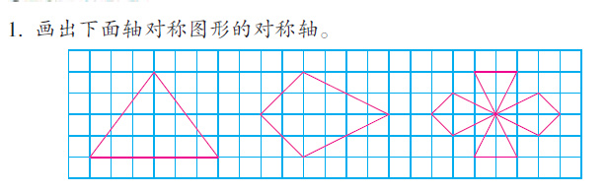  （2）练一练第2题和练习一第6题  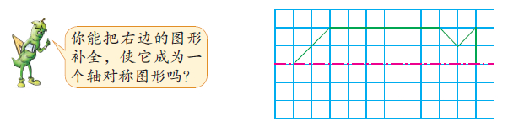  拓展练习：  找出下面的轴对称图形：  王 中 班 明 田 白 申
板书设计： 轴对称图形
轴对称图形：正方形（4条对称轴） 长方形（2条对称轴）
补全对称轴图形：找关键点、标出对应点、顺次连接。

